PROGRAMA NASCENTES DE SANTOS
DIA DA ÁGUA – 22 de março de 2024
RELATÓRIO DAS ATIVIDADES REALIZADAS EM 2023

Desde a criação do Programa Nascentes de Santos, em março de 2022, a equipe responsável realizou uma série de atividades visando atingir seus objetivos.
Veja aqui um resumo das atividades já realizadas, os próximos passos programados para o ano de 2024, o mapa com as nascentes e os demais corpos d’água cadastrados até o momento.

- Resumo das atividades realizadas até dezembro de 2023

2022

No primeiro ano de implementação do Programa “Nascentes de Santos” foram realizadas inúmeras atividades visando a estruturação geral do Programa, com destaque para:

- composição e mobilização da equipe responsável pelas diferentes tarefas
A equipe é formada por servidores das Secretarias de Meio Ambiente e de Segurança, por intermédio do Departamento de Proteção e Defesa Civil.
Segue a composição atual da equipe:

NOME | UNIDADE
Marcos Oliveira Libório | Secretaria de Meio Ambiente - SEMAM
Greicilene R. Pedro | Seção de Mudanças Climáticas (SECLIMA) - SEMAM
Renata O. Aguina | GAB - SEMAM
Eduardo K. Hosokawa | SECLIMA - SEMAM
Juliana M. S. Freitas | SECLIMA - SEMAM
Carla M. A. Cescato | SECLIMA - SEMAM
Mariana R. G. Gonçalves, Vitor Viveiros Filho e Gilberto C. dos Santos | Secção de Controle Ambiental – Laboratório de Controle Ambiental (SECOMB) - SEMAM
Mabel Gomes Moreira | Seção de Fiscalização Ambiental (SEFISCAM) - SEMAM
Victor A. S. Valle (e equipe) | Departamento de Proteção e Defesa Civil da Secretaria de Segurança (DEPRODEC - SESEG)
Thiago S. Soto | Apoio (atividades de campo)

- elaboração de pré-projeto contendo os componentes básicos necessários para iniciar a implementação do Programa
A partir dele foi possível delimitar os objetivos de curto, médio e longo prazos do Programa bem como definir a sequência das áreas a serem visitadas para o cadastramento das nascentes.

- incorporação à equipe da SECLIMA de servidora especialista em georreferenciamento, essencial para o mapeamento georreferenciado das nascentes

- realização das primeiras atividades em campo, no intuito de definir a metodologia a ser utilizada durante a execução do Programa

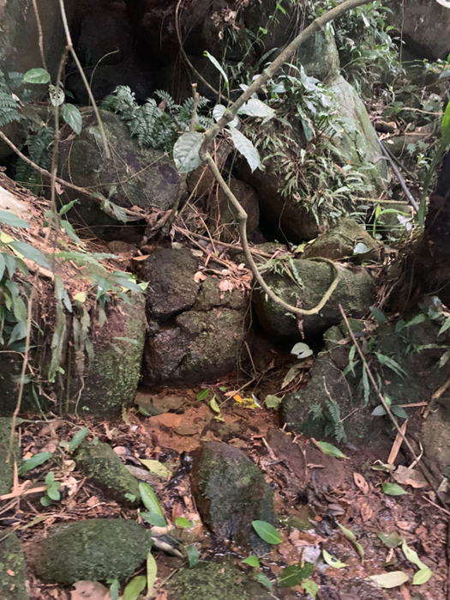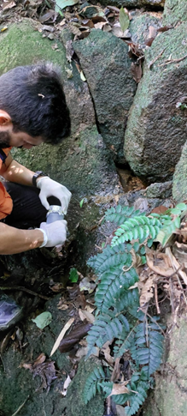

Nascente no Morro Marapé (a esquerda) e coleta de água no local (a direita), durante atividade do projeto piloto, 2022. Fotos: Greici Pedro/SECLIMA

- atividade de Educação Ambiental, dando início ao Programa de Comunicação

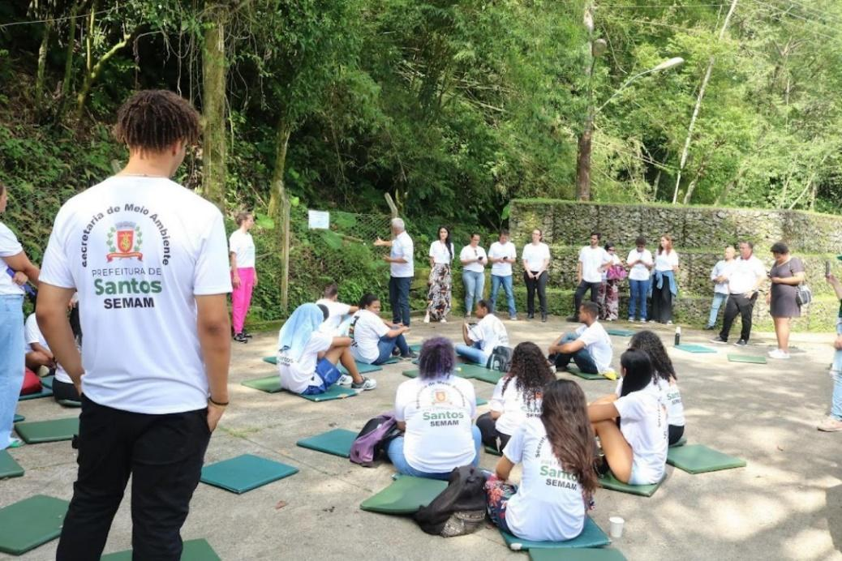
Atividade com jovens do Projeto Beco Limpo, junto a nascentes do Morro Monte Serrat, em 08/12/2022. Foto: Raimundo Rosa/PMS

2023

Em 2023 foram realizadas as seguintes atividades:

- apresentação do Programa ao Conselho do Fundo Municipal de Conservação e Preservação do Meio Ambiente (FMCPMA) visando a obtenção de recursos humanos e materiais, pleito aprovado em 18.01.23
Com os recursos aprovados foi possível realizar a aquisição de equipamentos e materiais, a exemplo de máquina fotográfica, estação gráfica e software, além da contratação de estagiária com conhecimentos em georreferenciamento.

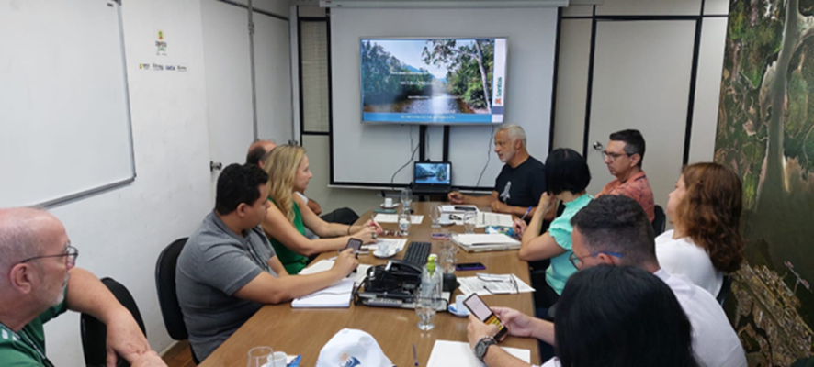
Apresentação do Programa durante reunião do Fundo Municipal de Meio Ambiente, janeiro de 2023. Foto: Greici Pedro/SECLIMA

- contratação de estagiária com conhecimentos em georreferenciamento, com recursos do FMCPMA
Após visita de campo são realizadas as seguintes atividades:
- Documentos de campo, como mapas e fichas, são digitalizados para conservação da informação.
- Informações obtidas são revisadas e caso necessário são atualizadas.
- Cada ponto visitado é definido como nascente ou ponto de referência.
- Os pontos visitados recebem a nomenclatura conforme procedimento estabelecido (Ex.:MJxxVJbNE1)
- Os dados revisados são digitalizados para o arquivo do banco de dados.

- lançamento do hotsite do Programa, no site da Prefeitura de Santos (PMS)

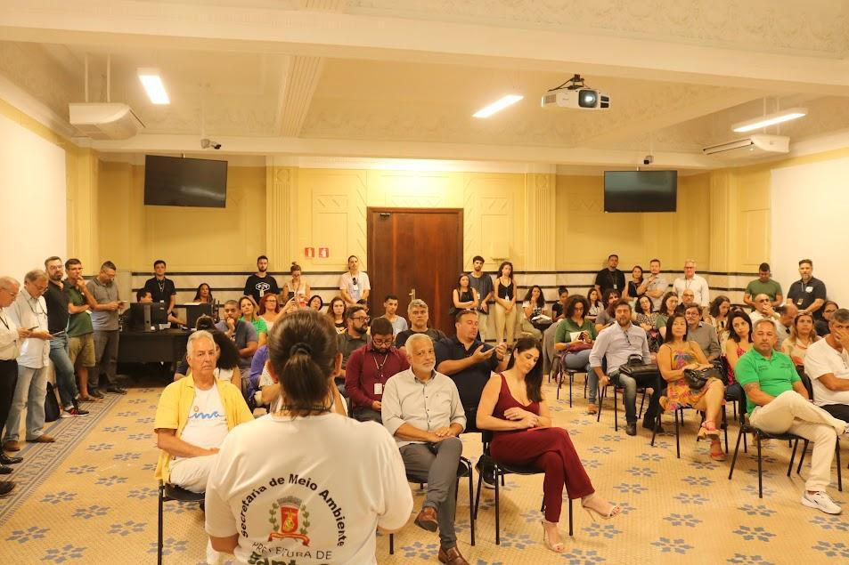
Lançamento do Hotsite do Programa, em Março de 2023. Foto: PMS

- atividades de campo
Até dezembro de 2023 foram visitadas 7 das 15 grandes áreas indicadas no levantamento preliminar do PMMA, também disponível aqui no Hotsite. Em complemento foram visitadas áreas não indicadas neste levantamento preliminar (bairros Bom Retiro e Ilhéu Alto).
A partir de dados do Plano Municipal de Conservação e Recuperação da Mata Atlântica (PMMA), SigSantos, Google Earth e outros trabalhos já desenvolvidos pela Defesa Civil (DEPRODEC-SESEG) são escolhidos bairros com informações de presença de nascentes.
Além disso, são realizadas análises em documentos como a Carta Geotécnica de Santos (IPT/DEPRODEC), no abairramento de Santos (LUOS AI) e no Hotsite do Programa Nascentes de Santos para conhecimento prévio das informações já coletadas dos pontos a serem visitados.

A partir da Carta Geotécnica de Santos (IPT/DEPRODEC)

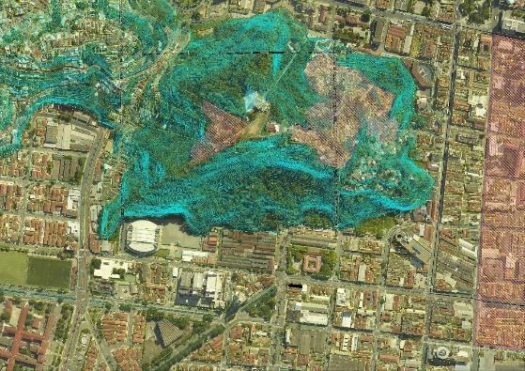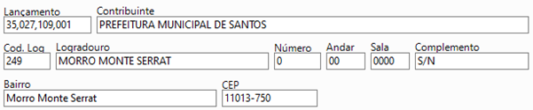

SIGSantos - Monte Serrat (altimetria, lotes, etc.)

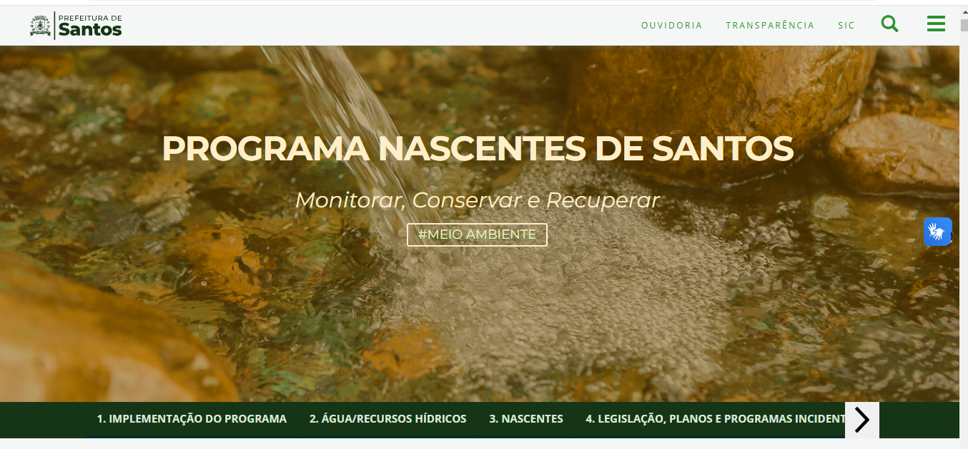
https://www.santos.sp.gov.br/?q=hotsite/programa-nascentes-de-santos

Com os pontos determinados a partir da análise pré-campo é coordenada a visita a campo para coleta de dados.
Fatores que determinam a escolha dos pontos visitados:
- Áreas públicas e privadas
- Acessibilidade
- Informações sobre a existência de nascente
- Áreas prioritárias do PMMA e do Plano Municipal de Regularização Fundiária.

Veja na tabela um resumo dos pontos visitados e cadastrados até o momento:

LOCAL | DATA | OBSERVAÇÕES  (Referências)
Morro Marapé | 10.05.22 (e 08.11.23) | Cont. Escadaria Rua Alberto Veiga
Morro Monte Serrat | 07.06.22, 09 e 23.05.23, 27.06.23 e 13.12.23 | Arena Santos, CET, fonte do Itororó, Escadaria Tiro Naval, outros pontos
Morro José Menino | 06.06.23 | Área próxima ao Reservatório SABESP
São Jorge (encosta Morro Cachoeira) | 11.07.23 | Área da bica na encosta próxima a Av. Francisco da Costa Pires
Morro Ilhéu Alto e Bom Retiro | 24.05.22 e 11.07.23 | Áreas da bica na Praça Vereador Fernando Oliva e intervenção para contenção de encosta
Morro Santa Maria | 25.07.23 | Áreas rua 3, Pantanal 2 (Escadaria 4)
Morro Marapé e Morro Santa Terezinha | 08.11.23 | Área da SABESP (túnel reservatório), encosta altura esquina ruas João Caetano e Hércules Florence, início subida/encostas Av. Pref. Dr. Antonio Manoel de Carvalho
Morro Jabaquara/Nova Cintra e  Jabaquara/Nova Cintra/Marapé | 14.11.23 | CODEVIDA, Viação Piracicabana e Memorial/CODESP-APS

- Coletas (e análise) de amostras de água
As análises de qualidade da água coletada, realizadas pelo Laboratório de Controle Ambiental da SEMAM, servem apenas de indicador para a avaliação da condição de conservação da nascente (ou outro tipo de corpo d’água), não sendo possível afirmar se a água é própria para o consumo humano
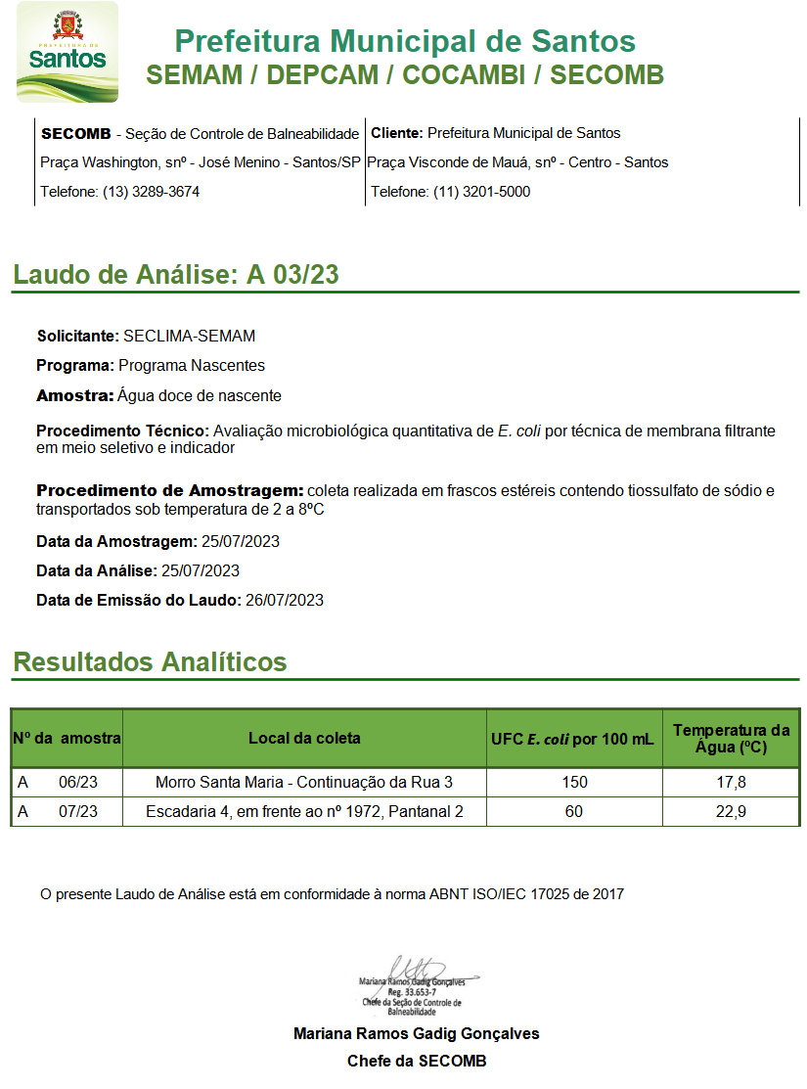
Trecho de laudo de análise de água coletada durante cadastramento
de nascentes no Morro Santa Maria, SECOMB, 2023

- tratativas (e atividades) visando ampliar o apoio ao Programa, por meio de parcerias com instituições de ensino e pesquisa

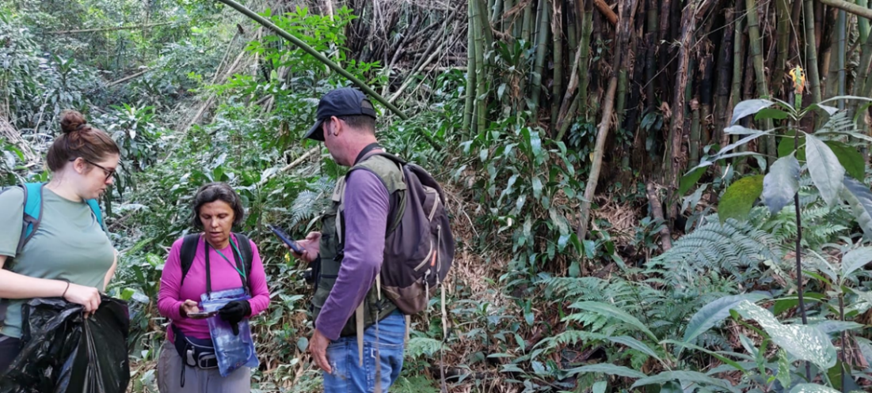
Atividade de cadastramento no Morro Monte Serrat, com a participação de Professores e Mestranda da UNISANTA, 2023. Foto: Greici Pedro/SECLIMA

- apresentação do Programa em reuniões de comissões setoriais, a exemplo das Comissões de Educação Ambiental (CIMEA e CISEA), em Agosto e do Conselho de Defesa do Meio Ambiente (COMDEMA), em Dezembro, como parte das ações de seu Plano de Comunicação

- Próximos passos – Atividades programadas para 2024

Durante o ano de 2024 a equipe do Programa pretende realizar as seguintes atividades:

- dar continuidade às atividades de cadastramento, tanto por meio das atividades em campo quanto da elaboração de banco de dados específico com sua disponibilização, no que couber, no hotsite do Programa

- aperfeiçoar o componente de “Educação Ambiental e Comunicação” visando a promoção da conscientização da população sobre a importância da proteção das nascentes no município além de cuidados a serem observados para a utilização destas águas, em parceria com as unidades especialistas (a exemplo da COPOLAM/SEMAM, SMS e SEDUC)

- iniciar outras ações visando a recuperação e conservação das nascentes e de seu entorno, a exemplo de plantios de espécies vegetais apropriadas em seu entorno

- Mapeamento das nascentes e demais pontos de referência/outros corpos d’água
Os objetivos principais desta parte do Programa são:
- Criar e implementar uma metodologia para cadastro dos dados sobre as nascentes de Santos e
- Criar um banco de dados georrefenciado de forma que seja possível visualizar, interpolar e analisar as informações coletadas durante as visitas a campo.

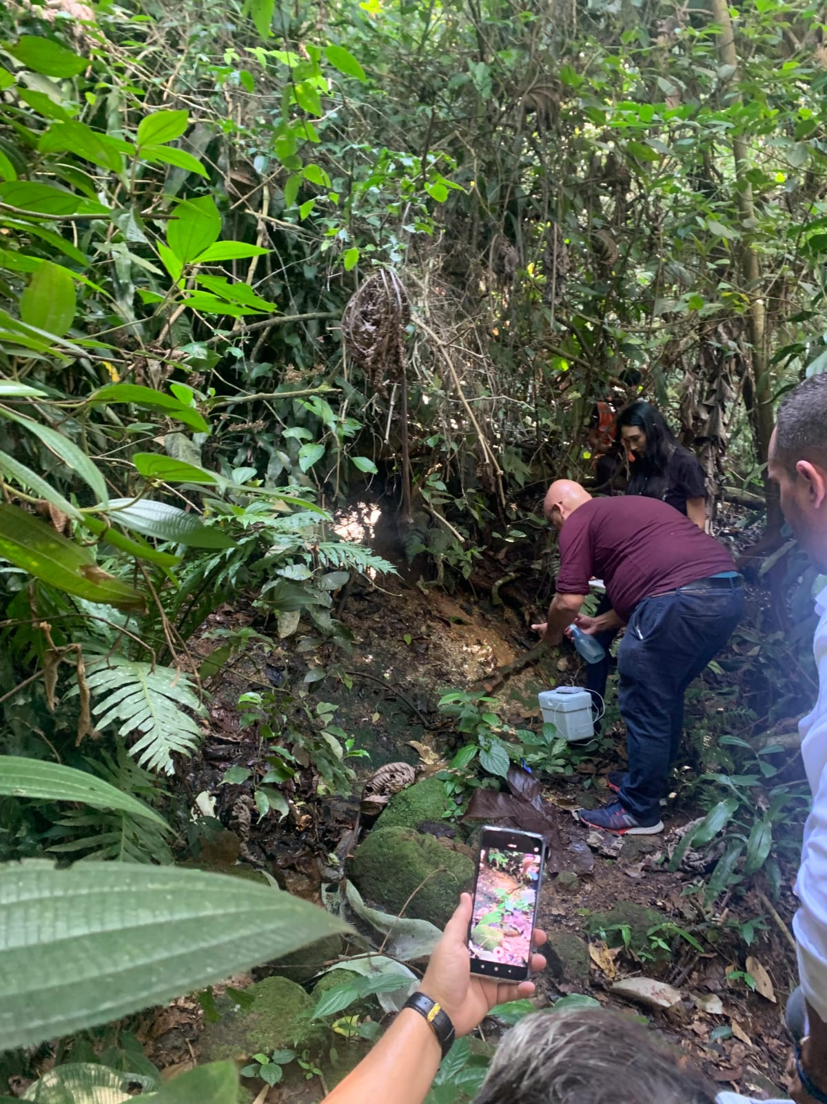

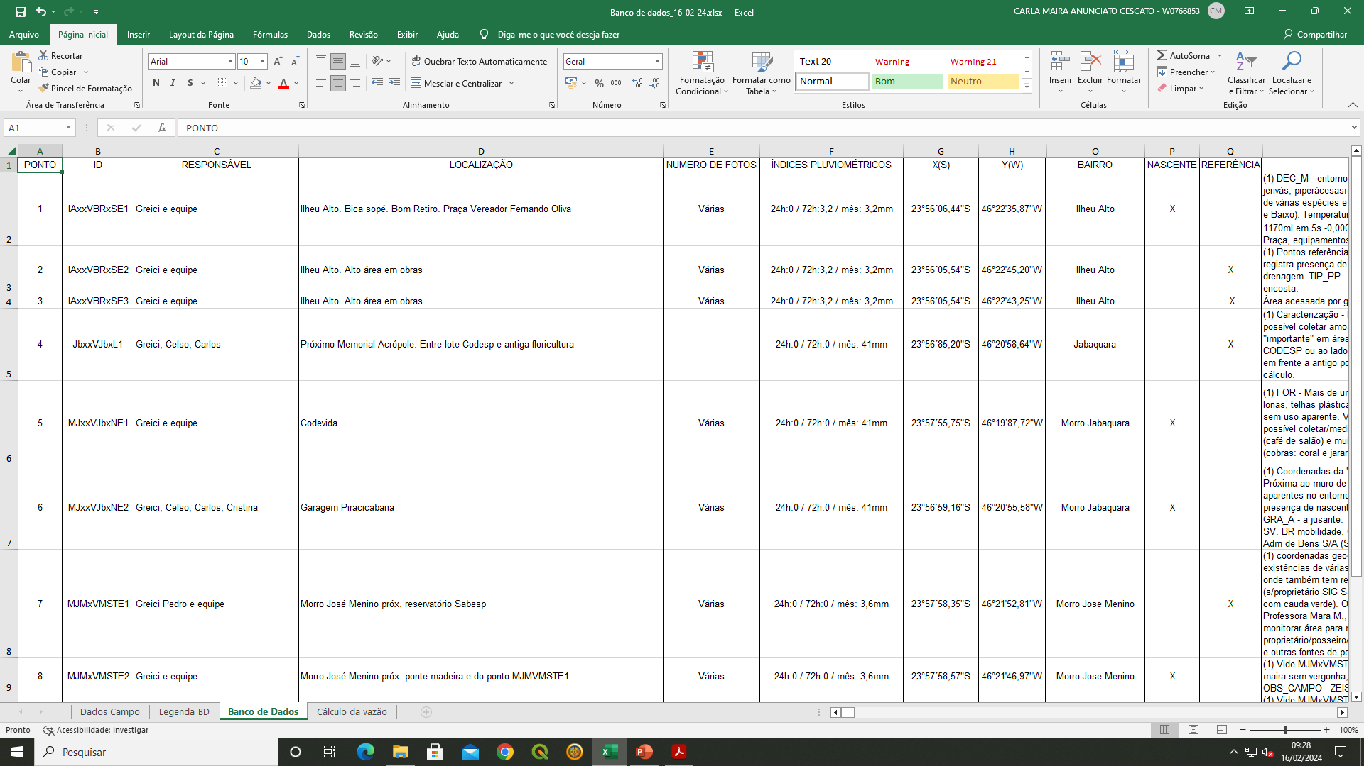
Coleta de água em nascente no Morro Marapé (2022, Foto: Greici Pedro/SECLIMA); Ficha de campo e Banco de dados (2023-2024)

Os pontos, nascentes e outros corpos d’água cadastrados, podem ser observados no
mapa:

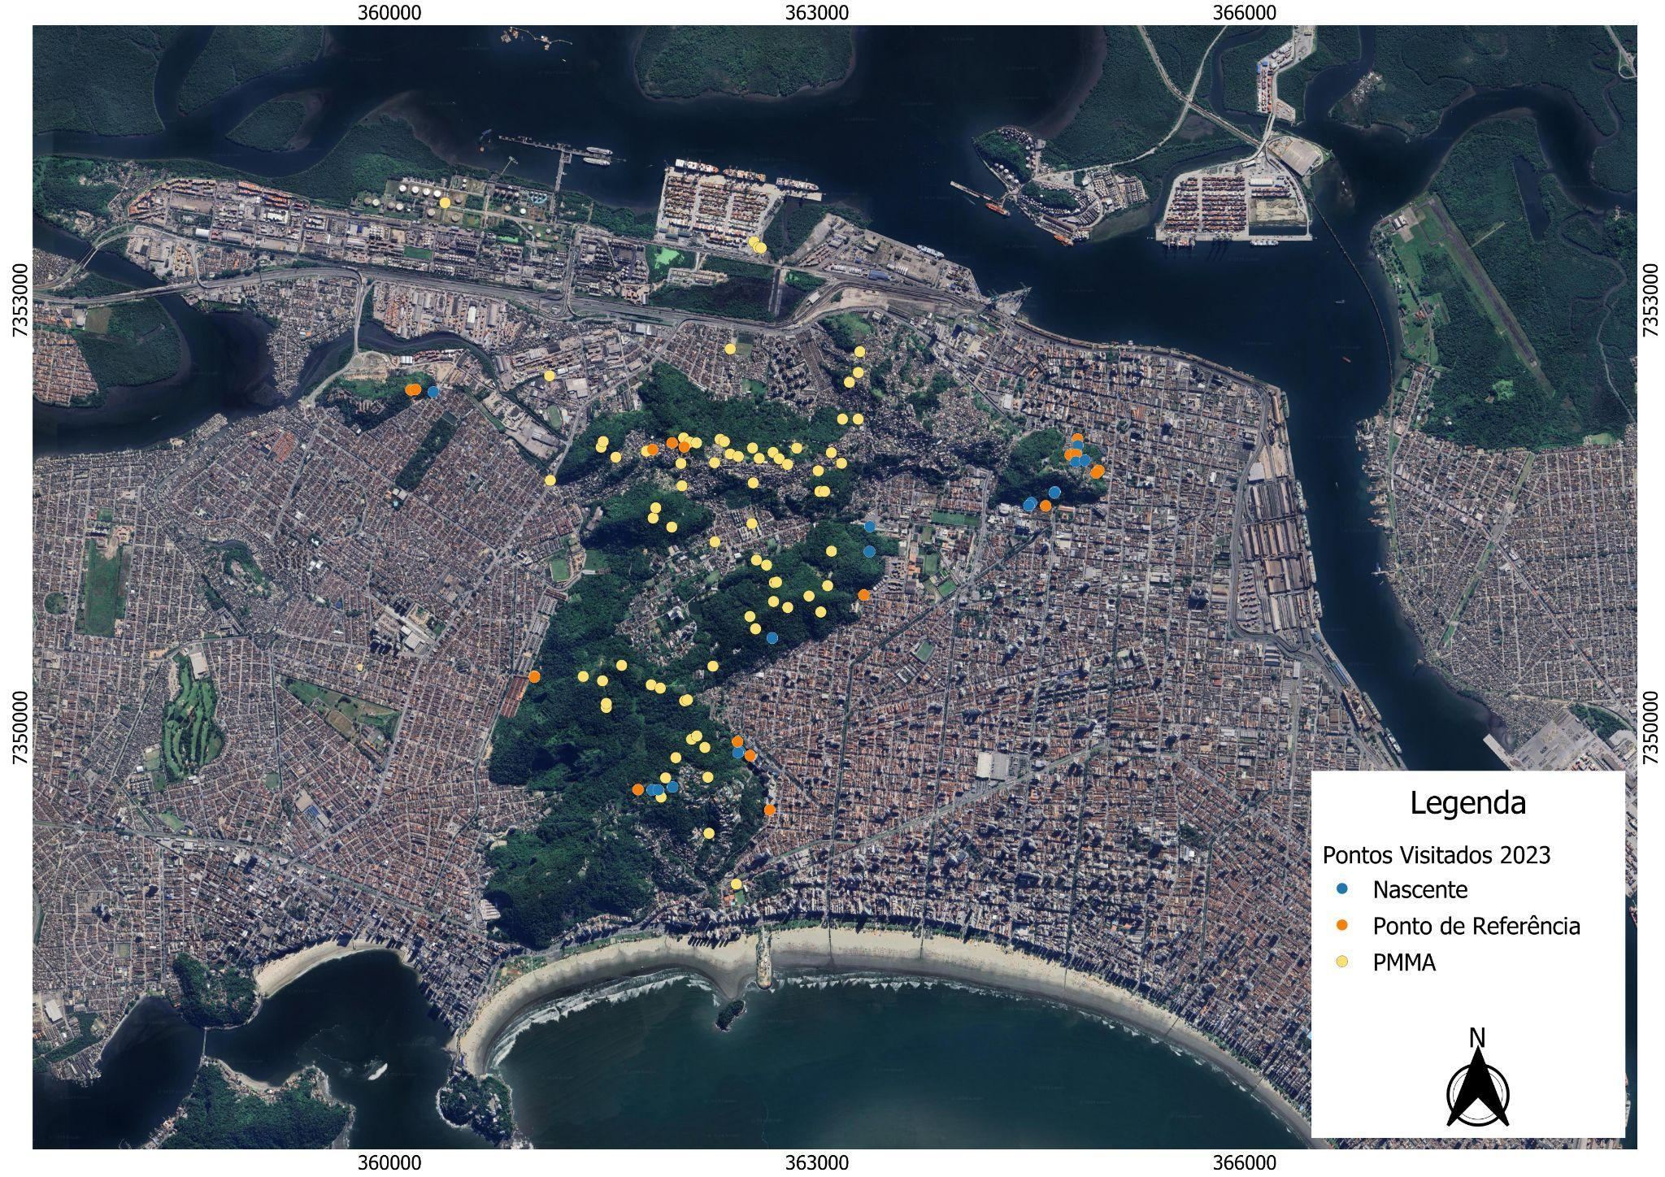
Nascentes da macroárea insular de Santos a partir do PMMA Santos (amarelo), confirmadas ou complementadas (azul) e pontos de referência (laranja) resultado do Programa Nascentes de Santos (2023). Fonte: Elaboração própria a partir de imagem do Google Earth e PMMA Santos (2021).

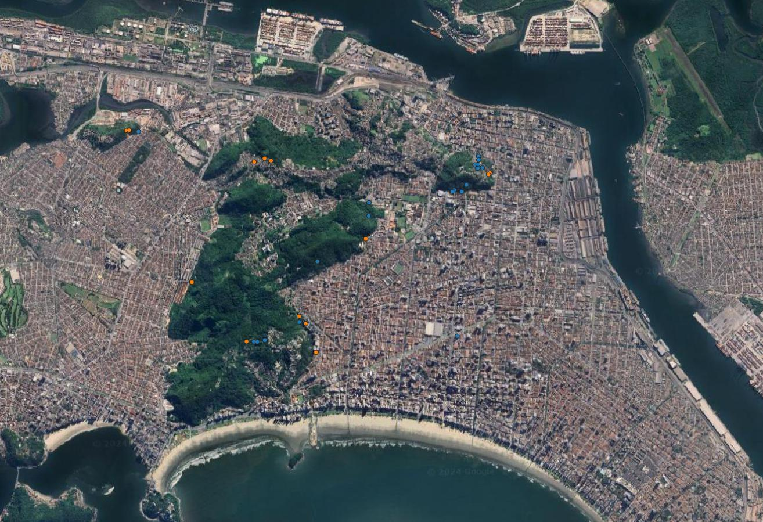
Nascentes da macroárea insular de Santos: confirmadas (azul) e pontos de referência (laranja) resultado do Programa Nascentes de Santos (2023). Fonte: Elaboração própria a partir de imagem do Google Earth.

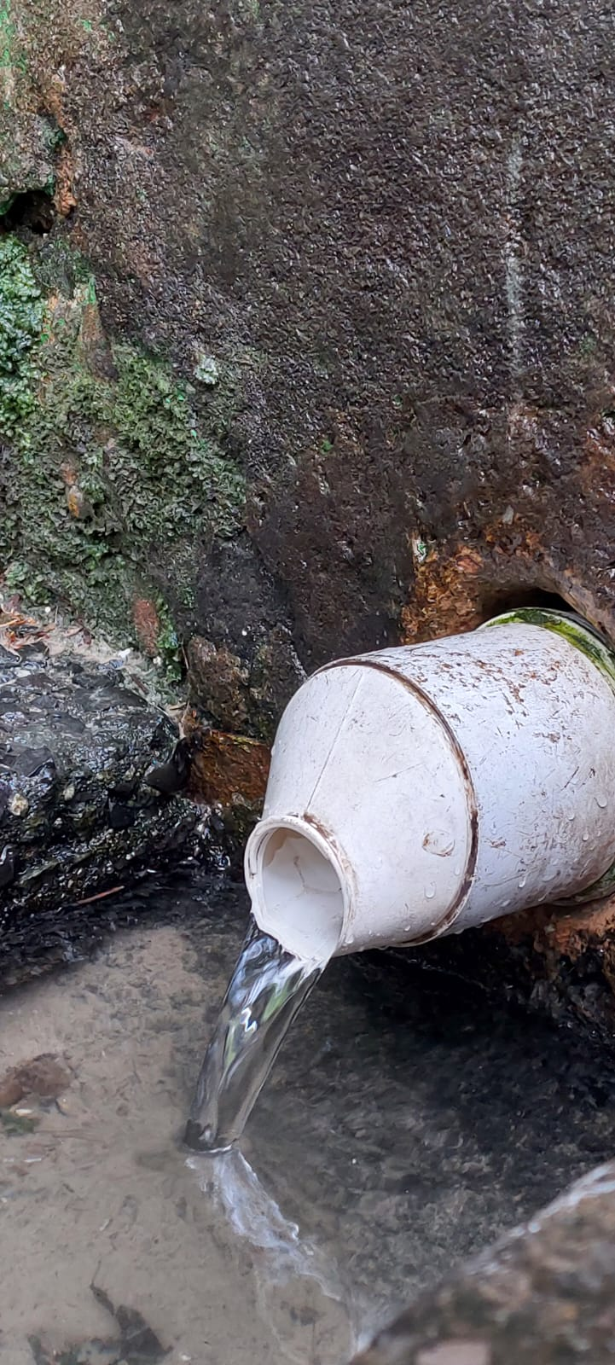
Detalhe de bica no bairro Bom Retiro, no sopé do Morro do Ilhéu, 2023. Foto: Greici Pedro

- ODS
A atuação do Programa Nascentes de Santos relaciona-se com as metas dos seguintes Objetivos do Desenvolvimento Sustentável (ODS) estabelecidas pela Organização das Nações Unidas (ONU): Água potável e saneamento (6), Cidades e comunidades sustentáveis (11), Ação contra a mudança global do clima (13), Vida na água (14), Vida terrestre (15) e Parcerias e meios de implementação (17).

